科普中国科普号手册

一、科普中国科普号是什么？

科普中国科普号（以下简称科普号）是科普中国旗下的创作者团队，分为个人科普号和机构科普号。科普中国平台为科普号提供曝光和关注，并通过培育扶持帮助其提升品牌价值。科普号为科普中国用户生产科普资源，打造良好内容生态，助力全民科学素质提升行动。

二、如何认证科普中国科普号

（一）通过电脑端进行认证

1.注册科普中国账号

登录科普中国资源服务：<http://cloud.kepuchina.cn/>

点击页面右上角“登录”，进入登录页面。

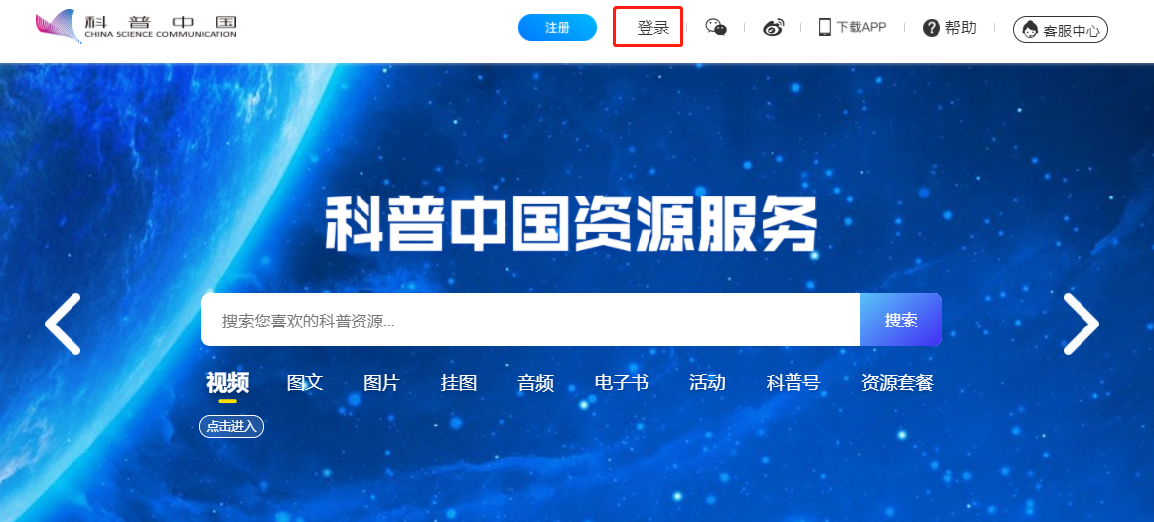

点击“立即注册”（已注册科普中国信息员可直接登录。）

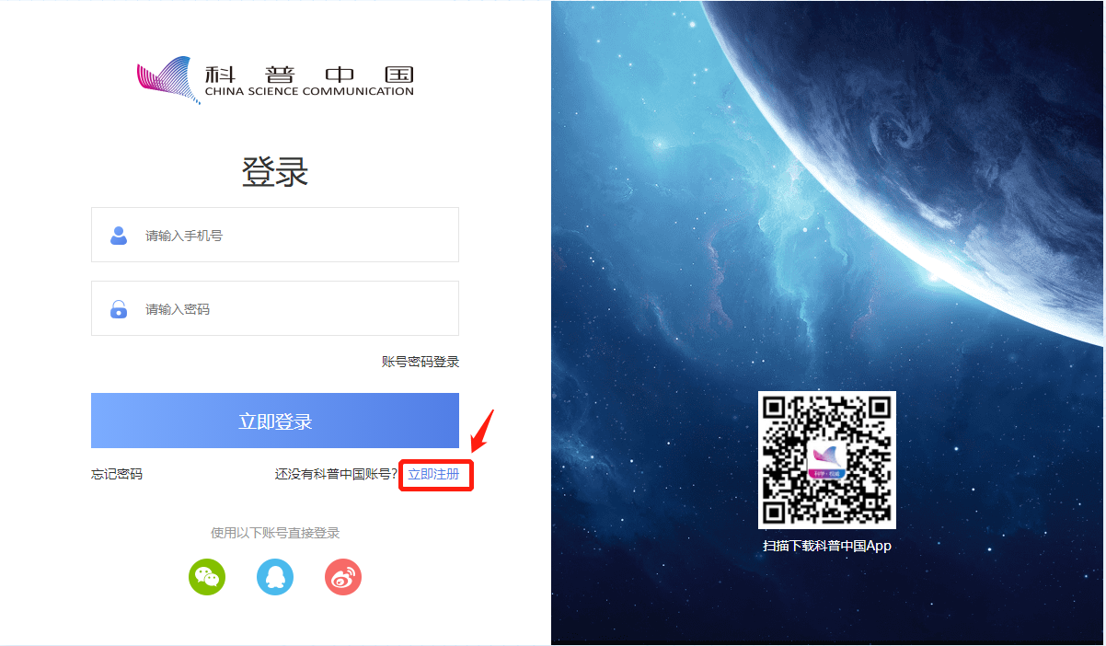

输入手机号、进行人机识别验证、获取验证码并设置密码，密码为 8-18 位字符，建议使用大小写字母、数字的组合。点击查看《科普中国服务云网络服务使用协议》，勾选确认后完成注册。

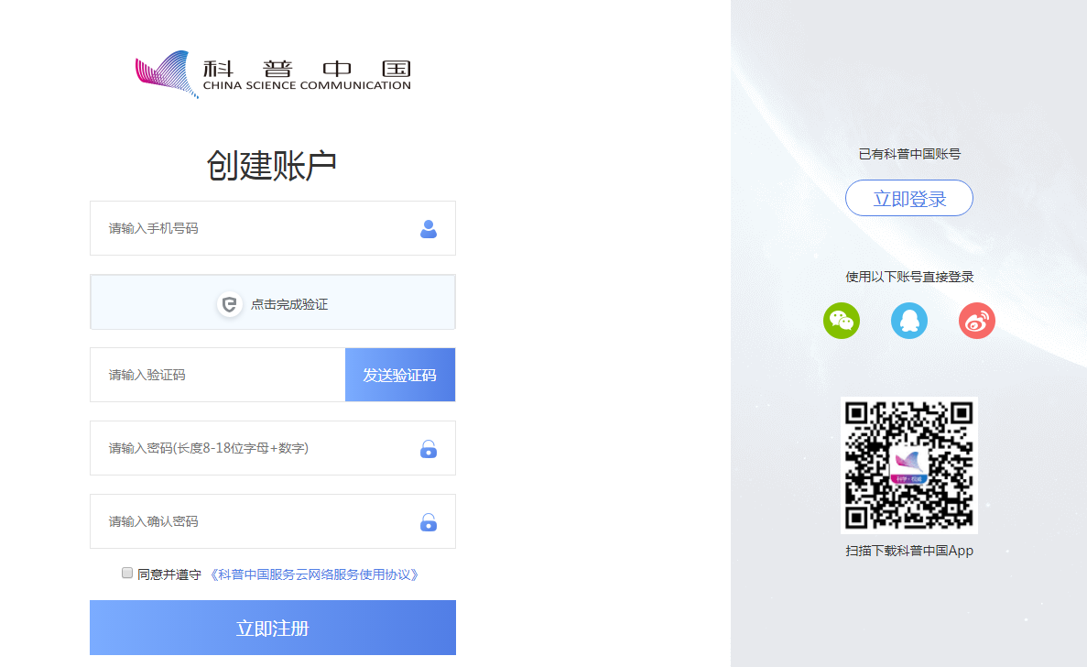

2.科普号认证

账户注册成功后，点击“科普号认证”即可进入科普号注册页。

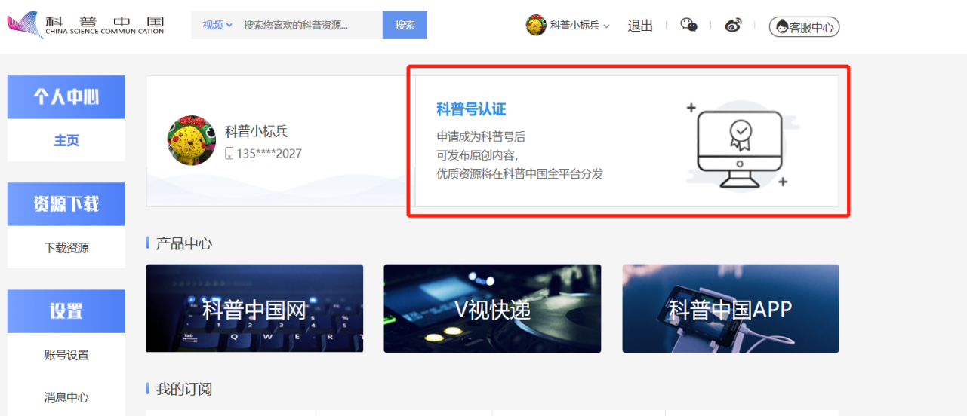

方式一：邀请码入驻 （输入邀请码）

科普号认证邀请码可通过联系科普中国项目组（联系电话：010-63581731）获取。

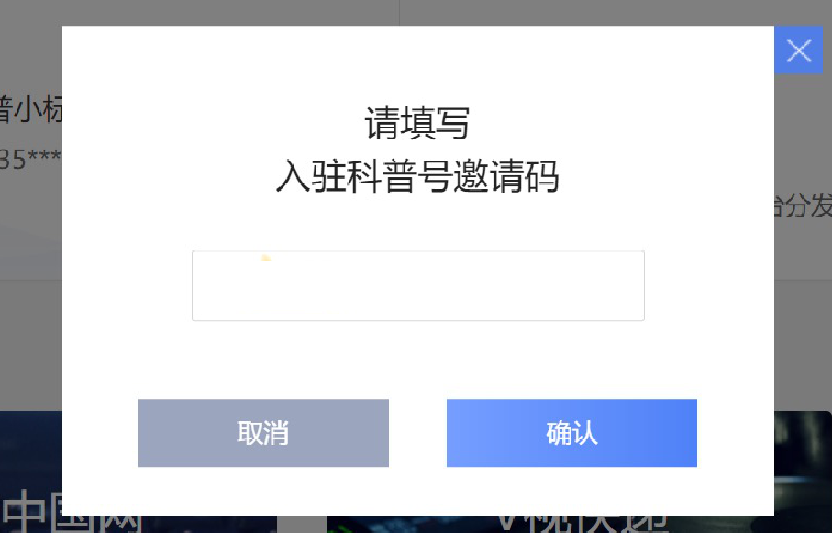  
方式二：推荐入驻（上传盖章后的推荐函）

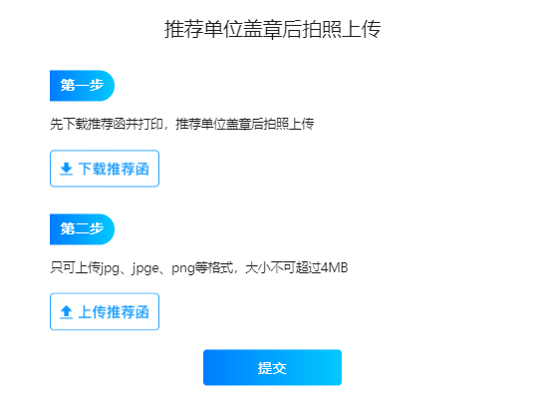

推荐函：

https://pqnoss.kepuchina.cn/kepuhao\_register.docx 下载《科普中国科普号推荐申请表》，按照要求填写并加盖公章后，根据步骤提示操作上传即可。推荐函格式如下：

科普中国科普号推荐申请表

|  |  |  |  |
| --- | --- | --- | --- |
| 拟申请 科普号名称 |  | | |
| 所属单位（团队、个人） | （如以单位为主体注册，则须单位盖章；如以团队或个人为主体注册，则无须盖章。）  负责人（签名）：  年 月 日  （单位公章） | | |
| 主要负责人信息 | | | |
| 姓名 |  | 单位 |  |
| 职务 |  | 职称 |  |
| 专业领域 |  | | |
| 联系电话 |  | 邮箱 |  |
| 从事科普创作经历、主要成绩 | | | |
| （可另附页） | | | |
| 推荐单位意见 | | | |
| 年 月 日  （推荐单位公章） | | | |

分为个人与机构两种，根据注册需求选择

（1）个人认证：\*号为必填项，请按要求填写。

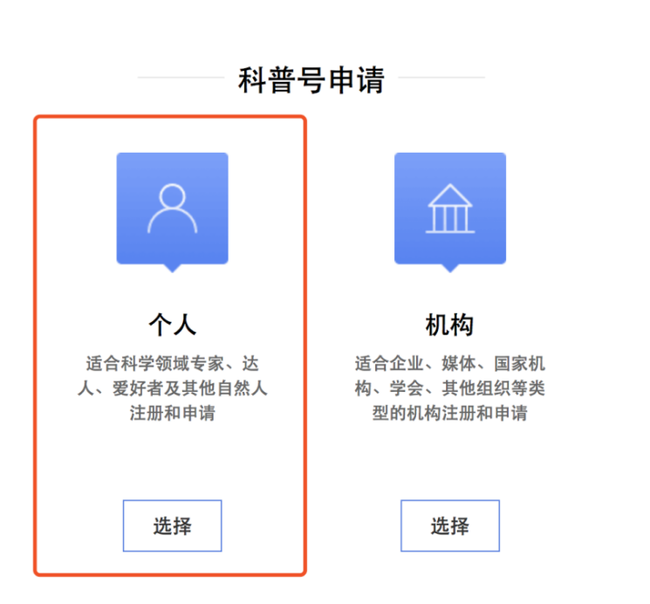

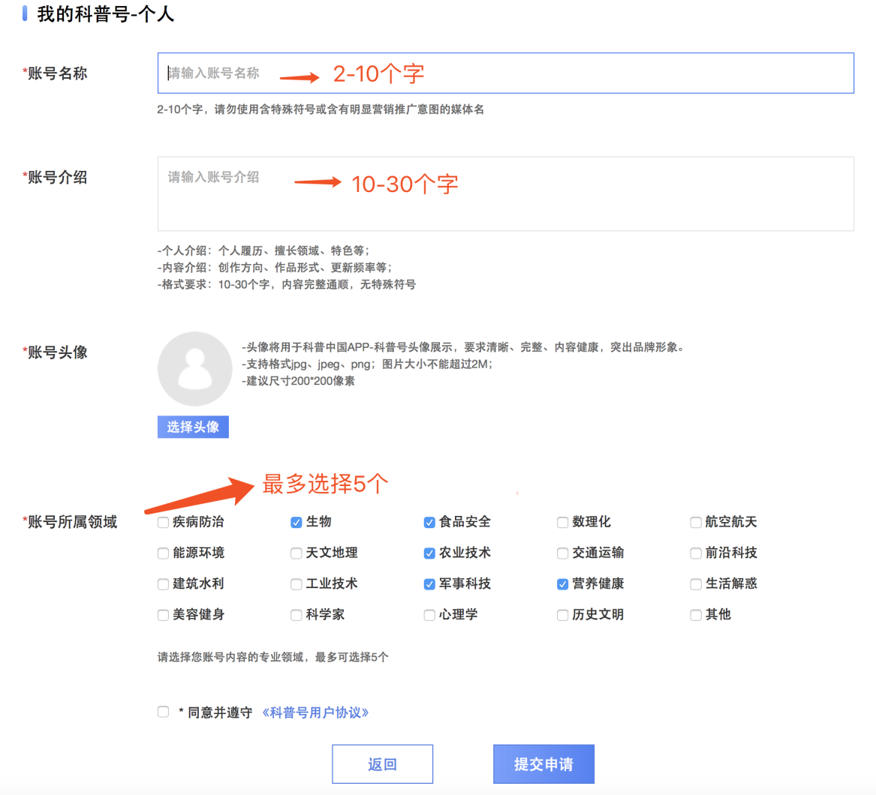

（2）机构认证：点击机构选择键，根据企业属性进行选择，申请页\*号为必填项，请按要求填写。注意事项：a:“公司名称”与组织代码证/营业执照上的名称一致。（营业执照不会外露，若有疑问可在营业执照文件上标注只用于科普号审核等字样，若有疑问请联系对接人）。b:科普号确认书填写完整信息后，盖章上传扫描件。

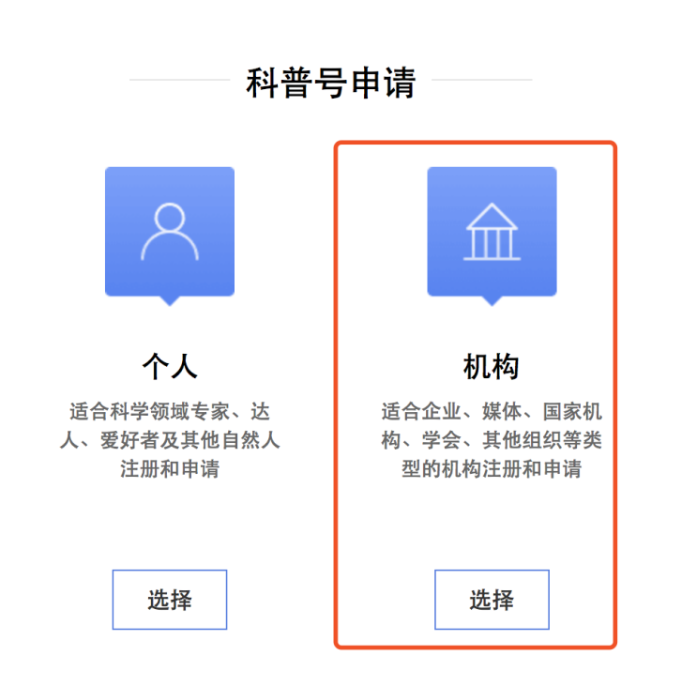

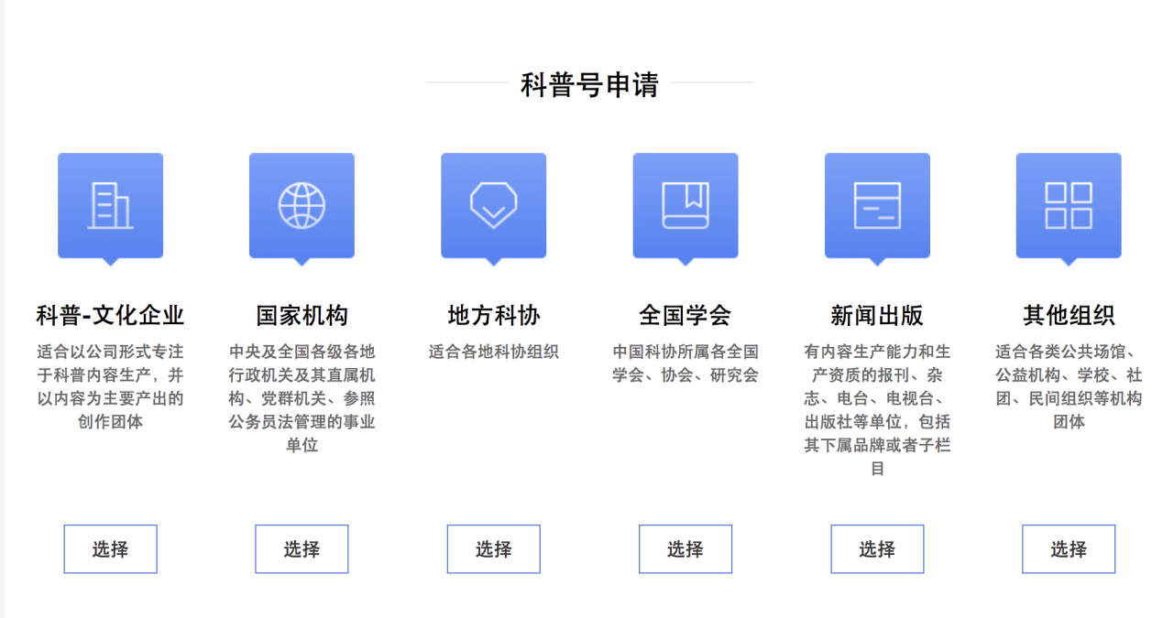

申请页

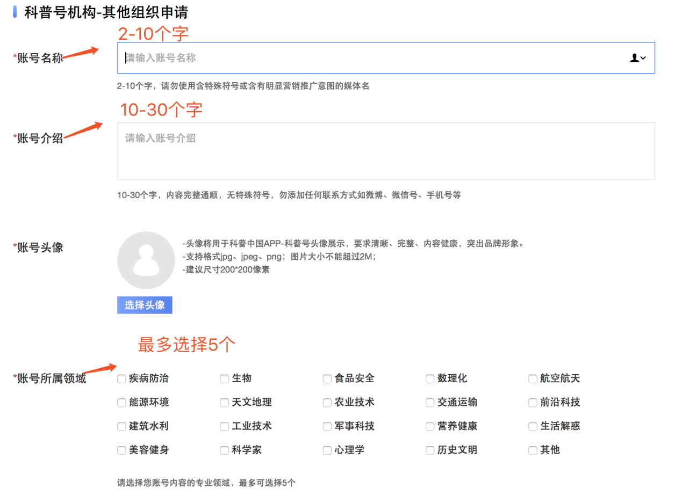

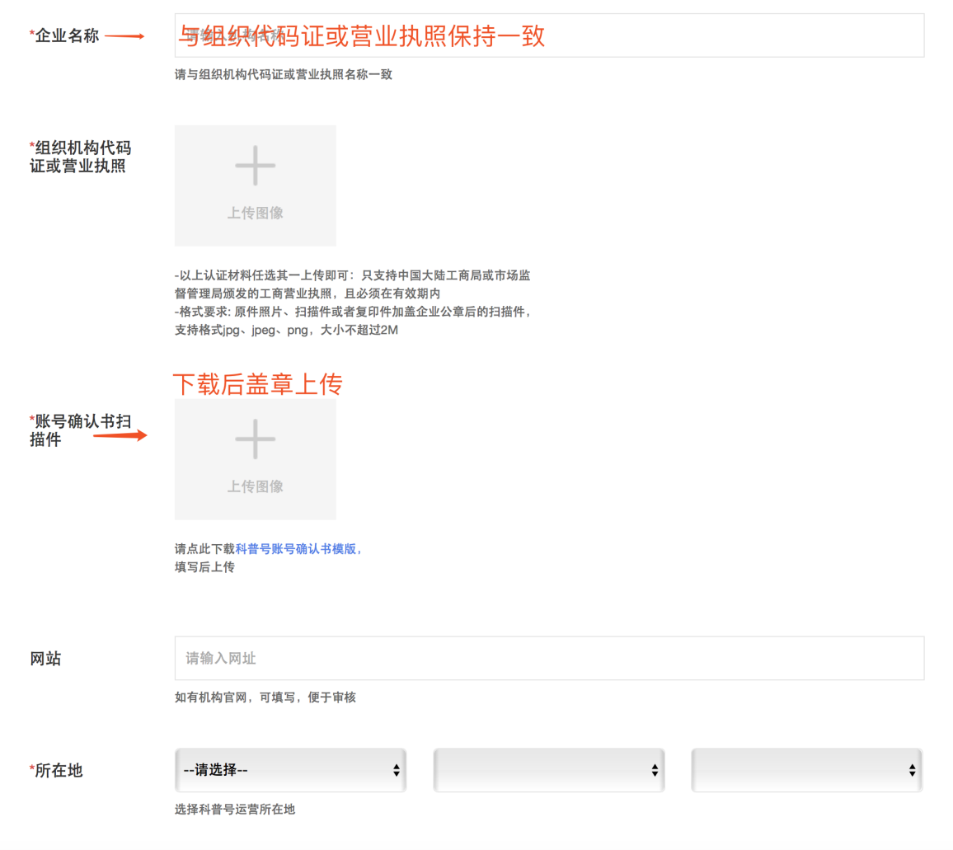

按照提示填写运营者姓名、身份证号、照片、联系邮箱、所属学会（没有选择“无”即可）等信息，最后点击同意并遵守《科普号用户协议》，点击“提交申请”，等待审核即可。

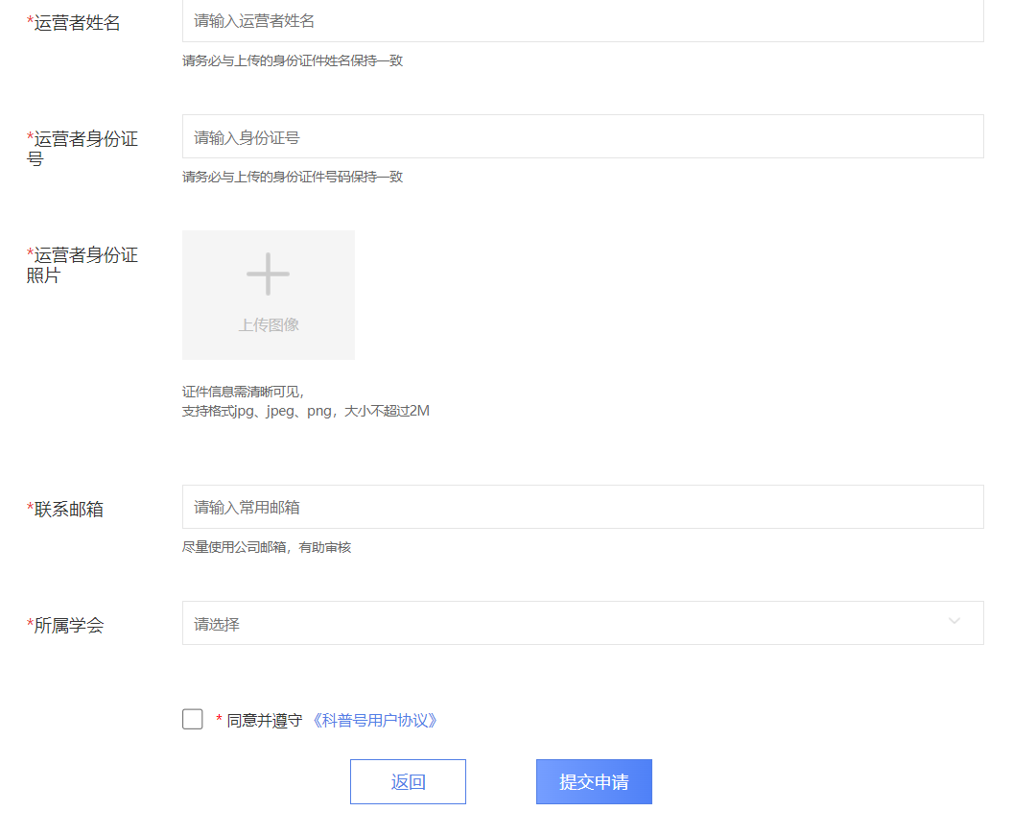

（二）通过手机端进行认证

（由于填写内容较多，推荐使用电脑端）

1.下载科普中国客户端

手机应用商店或者扫码下载科普中国客户端。

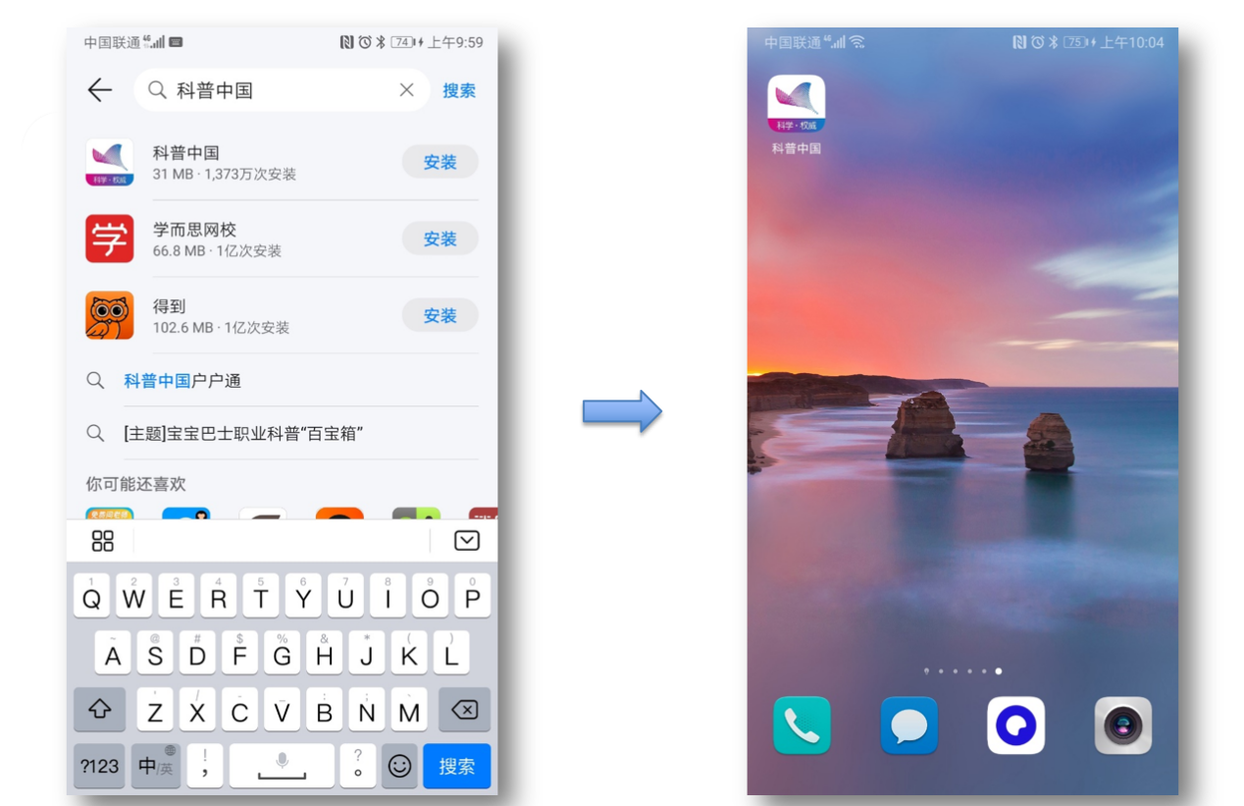



### 2.打开科普中国客户端，在我的界面，点击成为创作者。

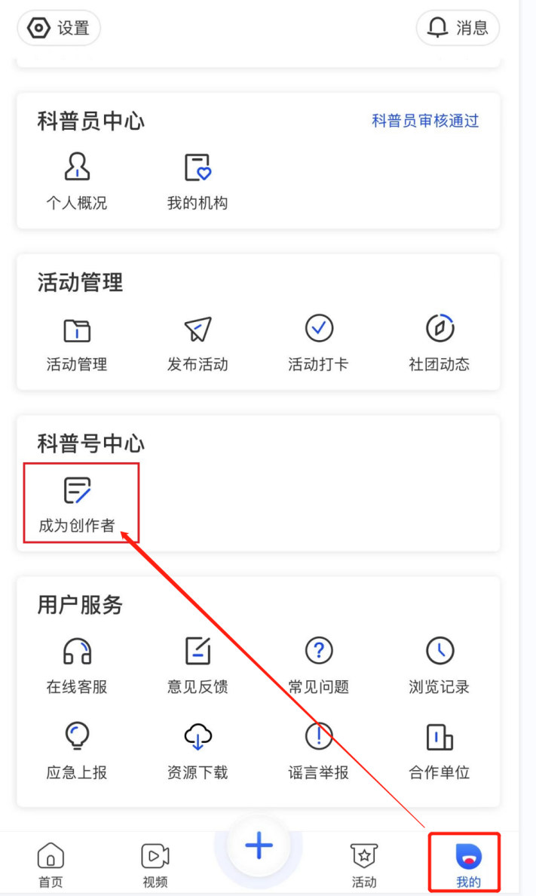

3.科普号认证邀请码可通过联系科普中国项目组（联系电话：010-63581731）获取。

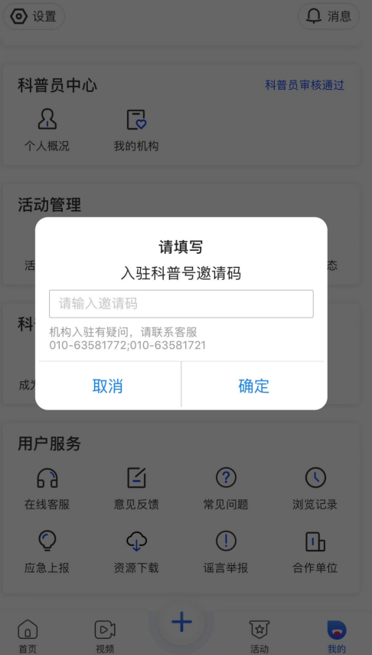

4.分为个人与机构两种，根据注册需求选择。

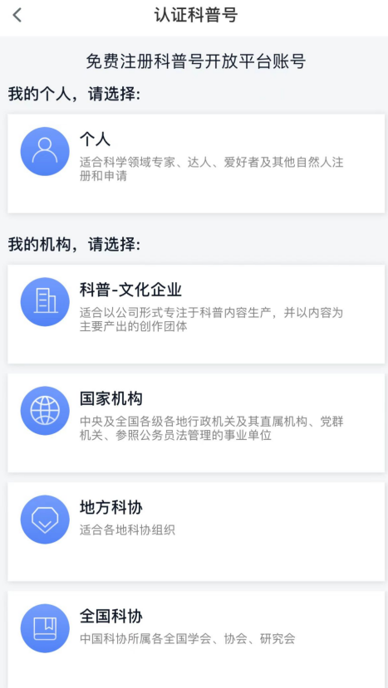

### 5.保存账号确认书到手机相册，用A4纸打印后，填好相关信息，拍照并上传到“+”号区域。

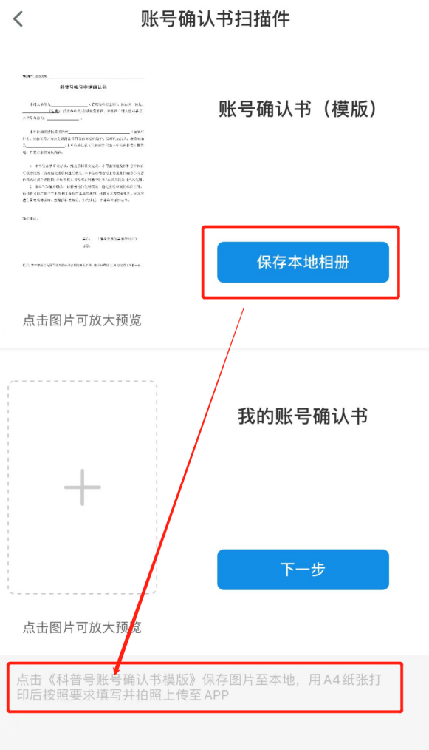 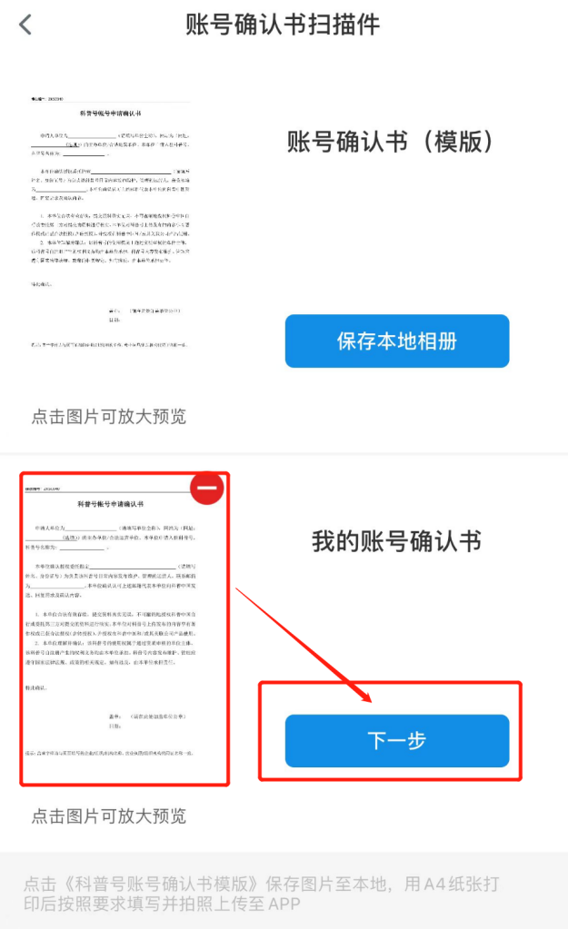

### 6.补充完善要求的相关信息。

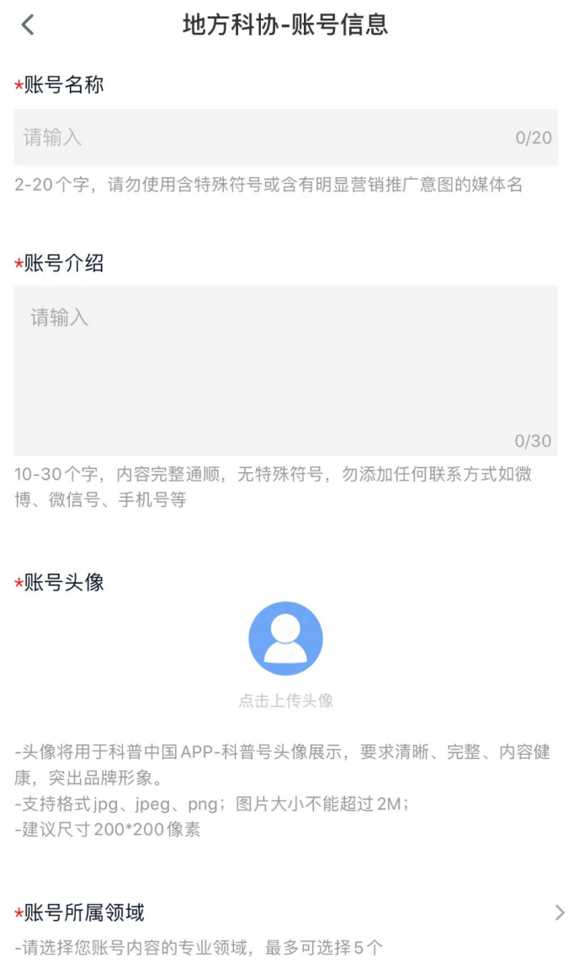

### 三、如何使用科普中国科普号

（一）通过电脑端登录使用

1.上传资源

### 注册成为科普号后，在科普中国云首页登录，进入科普号中心主页，点击左侧“发布内容”。

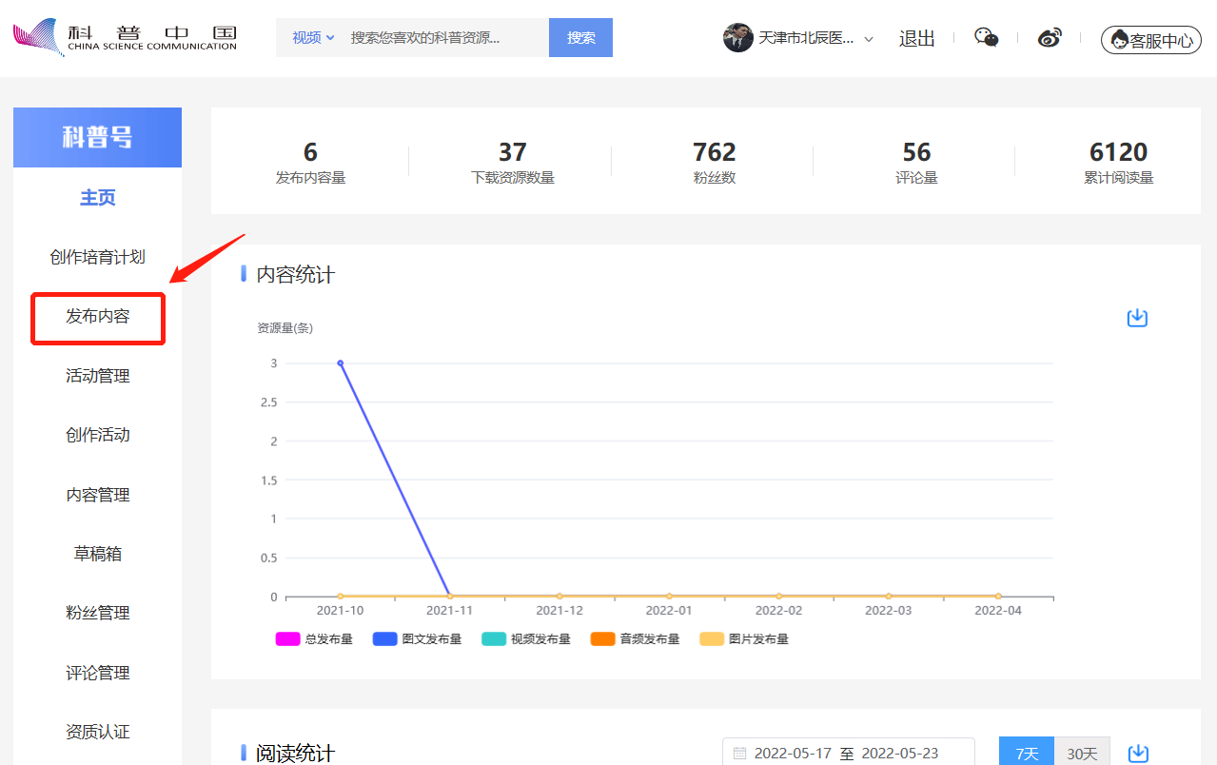

### 选择正确资源类型上传。

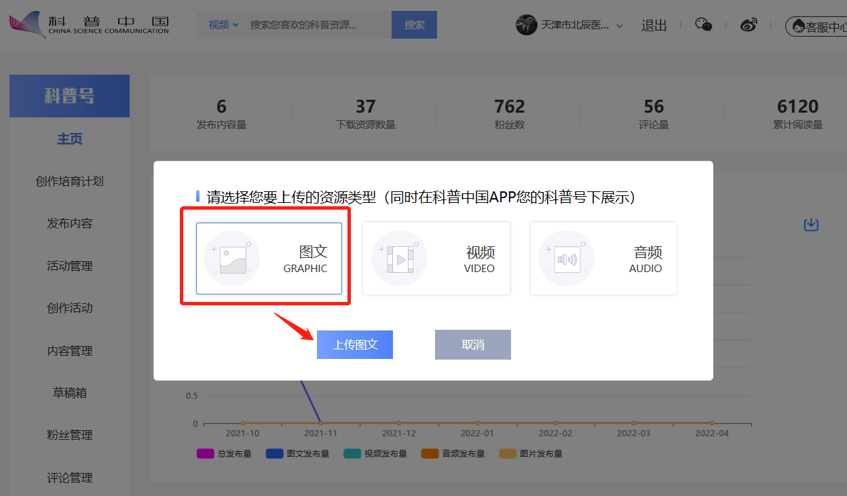

### 在“内容管理”可管理自己发布的科普内容，设置置顶与评论设置。

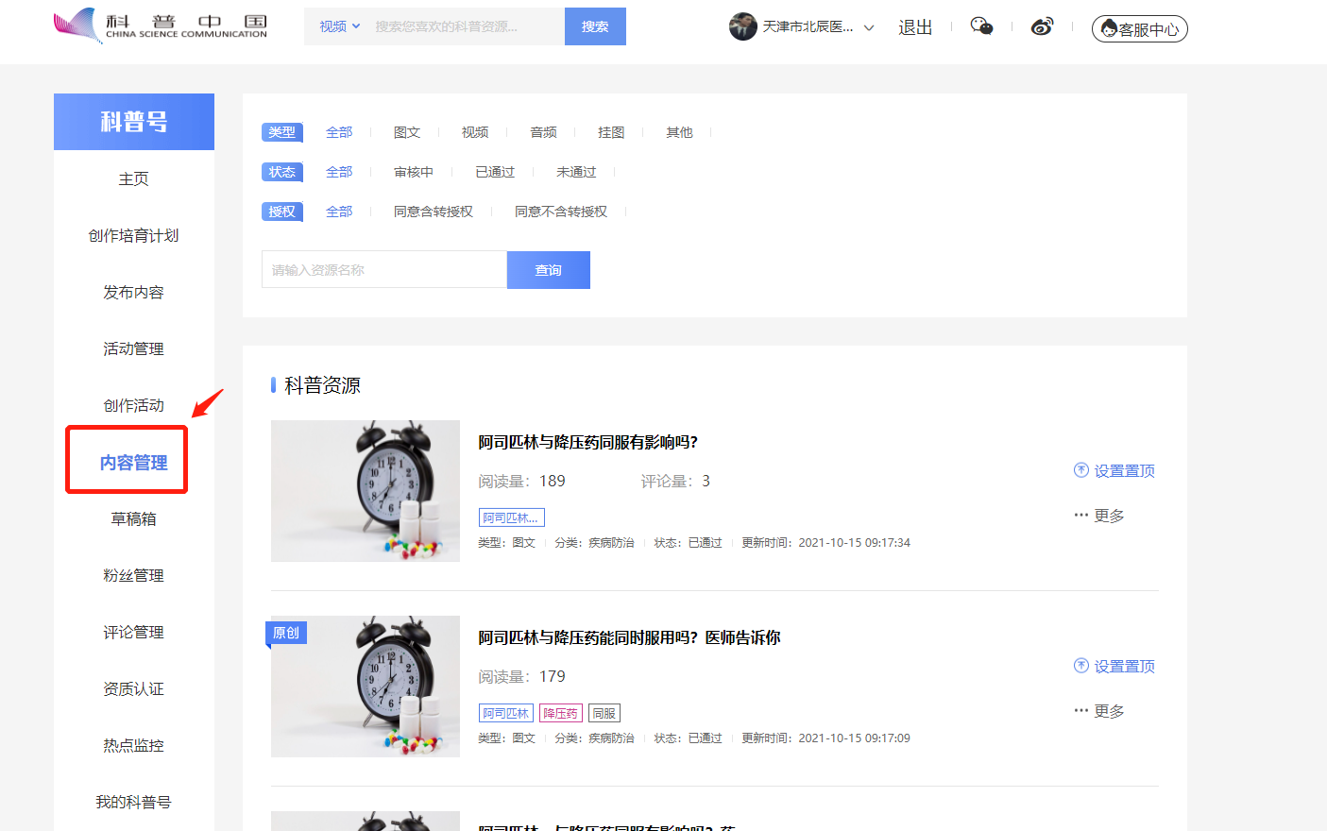

### 2.发布活动

在“活动管理”点击“发布新活动”，可发布科普活动。

### 微信图片_20220525000126

（二）通过科普中国客户端登录使用

（由于填写内容较多，推荐使用电脑端）

1.创作并发布资源

### 科普号用户，会在下图该区域看到图文发布入口，填写相关要求信息，即可完成资源的发布。

### 

### 四、科普中国科普号的展示位置

1. 科普号在科普中国资源服务的展示

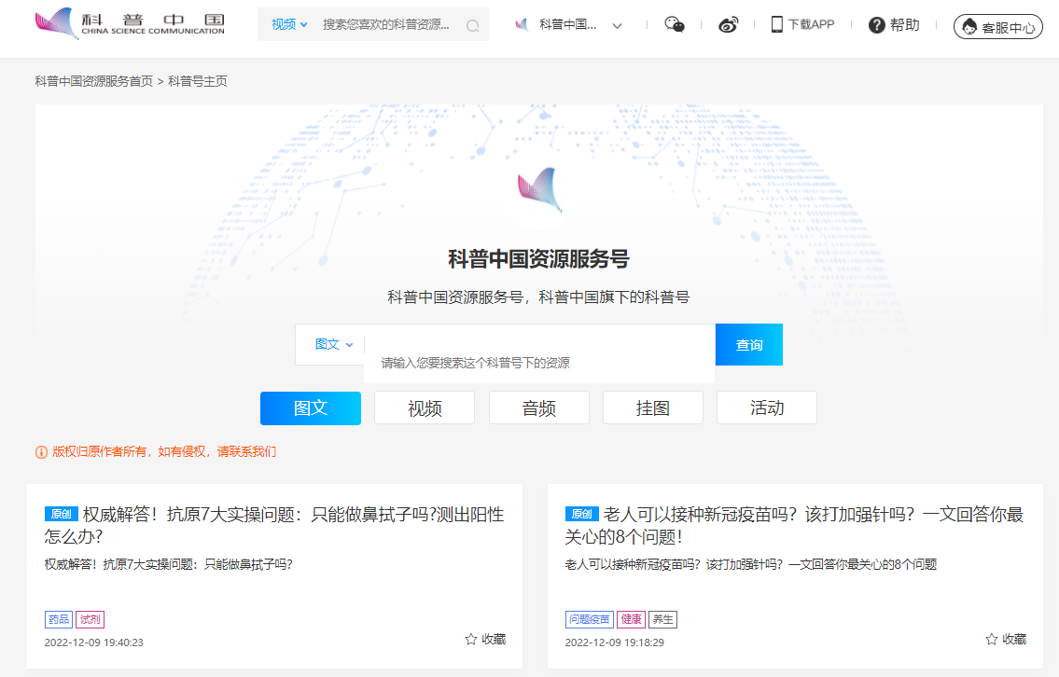

2. 科普号在科普中国客户端的展示

### D:\桌面\微信图片_202205250000002.jpg微信图片_202205250000002

### 优质的科普内容会在科普中国客户端头条板块展示

### D:\桌面\微信图片_20220525001002.png微信图片_20220525001002

### **五、技术支持**

联系部门： 科普中国平台运营

联系方式： 王波 010-63581731

联系邮箱： kepuyun@kepuchina.org.cn